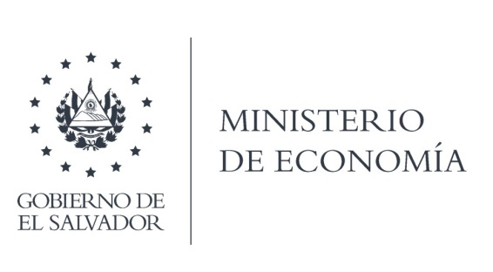

DIRECCIÓN DE TRANSPARENCIA, ACCESO A LA
INFORMACIÓN Y PARTICIPACIÓN CIUDADANA

La Dirección General de Estadísticas y Censos (DIGESTYC), en atención y respuesta al requerimiento de información, manifiesta que fue elaborada y enviada al solicitante la información, " Base de datos del Registro Administrativo de empresas formales año 2019, se entregó las variables públicas, aquellas clasificadas como datos confidenciales no se fueron entregadas: Ventas productividad e ingresos de empresas a nivel municipal ..

Lic. Laura Quintanilla
Oficial de Información

MINISTERIO DE ECONOMÍA REPÚBLICA DE EL SALVADOR, C.A.
Alameda Juan Pablo II y Calle Guadalupe Edificio Cl - C2, Centro de Gobierno. San Salvador
Teléfonos (PBX): (503) 2590-5600
www.minec.gob.sv

